Сегодня исполняющий обязанности главы управы района Теплый Стан, Комиссаров Николай Сергеевич, поздравил председателей участковых избирательных комиссий и сотрудников территориальной избирательной комиссии с наступающим Новым годом.
23.12.2024
В ходе встречи в торжественной обстановке Николай Сергеевич вручил заслуженные награды от Московской городской избирательной комиссии .
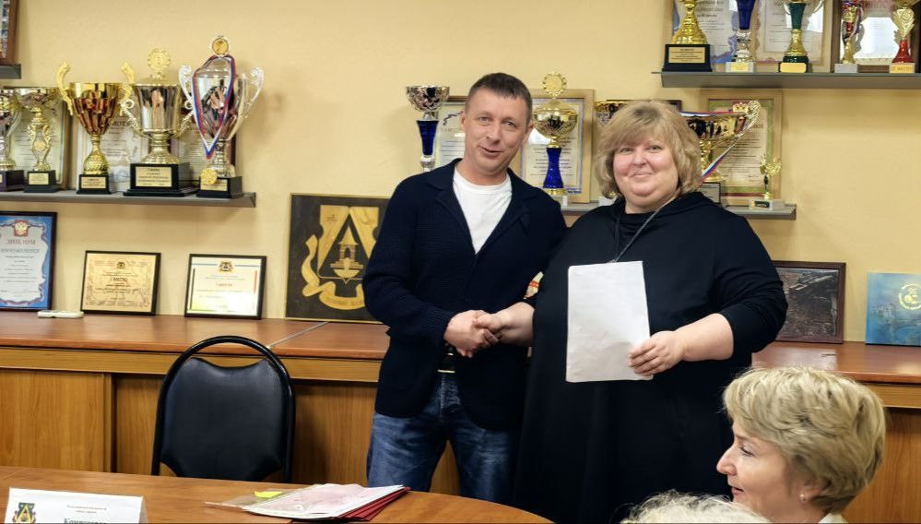
Он отметил высокий уровень профессионализма, ответственность и значительный вклад в организацию избирательного процесса.
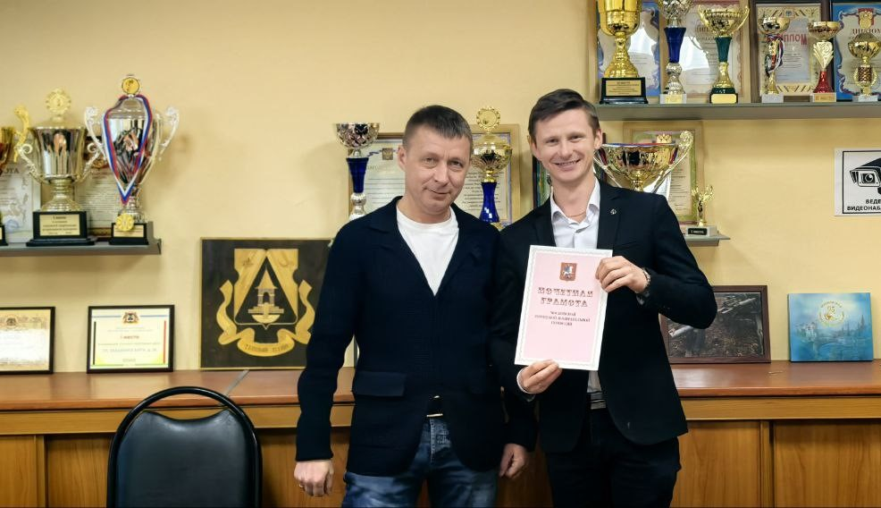
Мероприятие прошло в теплой атмосфере, подчёркивая значимость труда каждого, кто вносит свой вклад в развитие избирательной системы. Благодарим всех за самоотдачу и желаем успехов в новом году!

Адрес страницы: http://teplystan.mos.ru/social-services/detail/12733652.html
Управа района Теплый Стан города Москвы

